**Trường THCS Phan Đăng Lưu**

**Lớp 6**

**Thời gian(04/05/2020-09/05/2020)**

**BÀI 20: HƠI NƯỚC TRONG KHÔNG KHÍ. MƯA**

1. 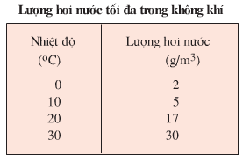**Hơi nước và độ ẩm của không khí.**

*?Dựa vào bảng lượng hơi nước tối đa trong không khí em hãy cho biết lượng hơi nước tối đa mà không khí chứa được khí có nhiệt độ: 10oc, 20oc, 30oc.*

* Không khí bao giờ cũng chứa một lượng hơi nước nhất định, do đó không khí có độ ẩm.
* Nhiệt độ không khí càng cao càng chứa được nhiều hơi nước.

1. **Mưa và sự phân bố lượng mưa trên trái đất.**
2. **Quá trình tạo thành mây mưa.**

**Cung cấp hơi nước**

**Không khí bão hòa ngưng tụ (mây) Mưa**

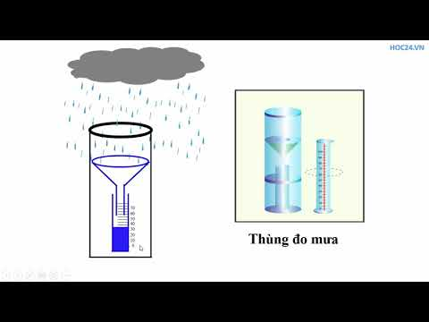 **Hoặc gặp lạnh**

1. **Tính lượng mưa TB của một địa phương**

* Dụng cụ đo mưa: vũ kế ( thùng đo mưa )
* Lương mưa ngày= tổng các cột nước đo được sau các trận mưa trong ngày.

1. **Sự phân bố lượng mưa trên thế giới.**

**-** Lượng mưa phân bố không đều từ Xích Đaọ lên cực. Mưa nhiềutừ vùng Xích Đạo, mưa ít nhất từ 2 vùng cực.

1. **Câu hỏi.**

Câu 1: dựa vào bảng sau:

1. Hãy tính tổng lượng mưa trong năm của TPHCM.
2. Tính tổng lượng mưa các tháng mùa mưa (tháng 5, 6, 7, 8, 9, 10).
3. Tính tổng lượng mưa các tháng mừa khô (tháng 11, 12, 1, 2, 3, 4).

